MEMORIA FOTOGRÁFICA DE LAS MEDIDAS DE SEGURIDAD
Riesgos internos y circundantes.
La sucursal ESTAFETA MEXICANA SA DE CV, “COP PUEBLA” se ubica frente a una vialidad altamente transitada, colinda con otros inmuebles de servicios con giro comercial.
El horario de atención de servicios es de LUNES A VIERNES Y SABADO de 9:00 A 18:00 Y 9:00 A 13:00 HORAS.
Cuenta con 60 empleados fijos y afluencia durante el día de 40 personas.
Con el objetivo de controlar el cumplimiento en materia de Protección civil y las normas de higiene y seguridad en el trabajo, puede establecerse que:
La resistencia al fuego de los materiales constitutivos de estructura constructiva del inmueble, cumplen con lo requerida en las normas vigentes, NOM 002 STPS 2010. | 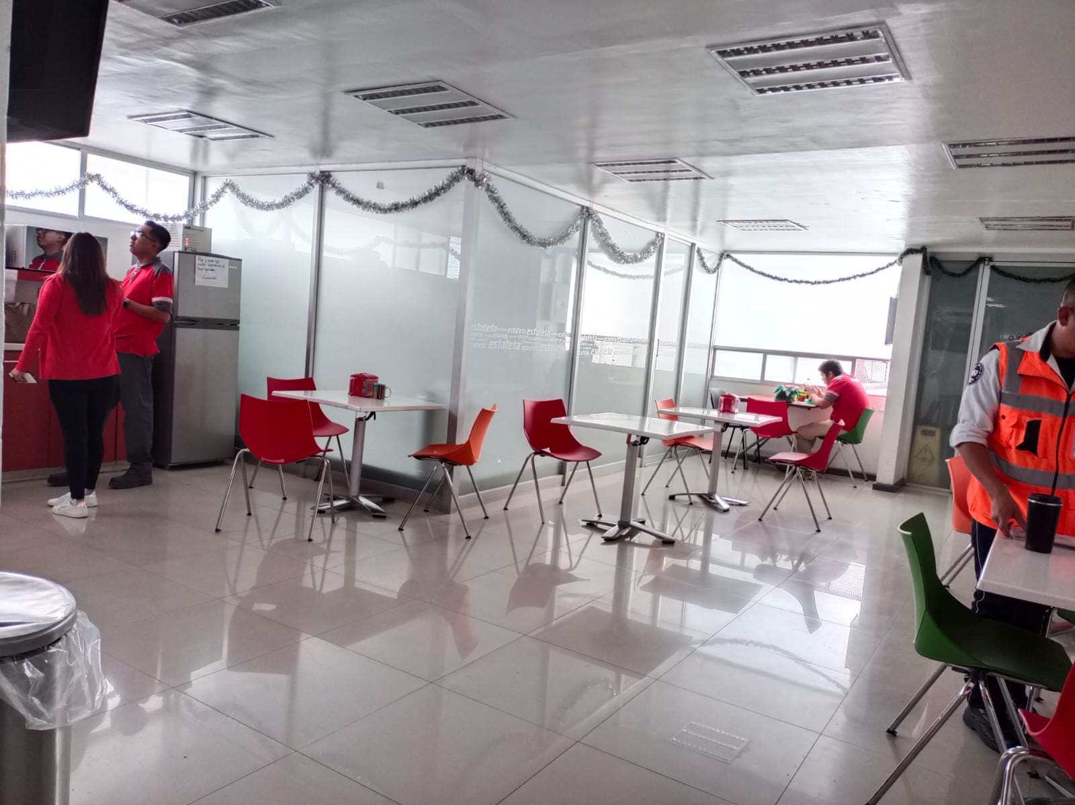
Las vías de evacuación, tanto verticales y horizontales se encuentran calculadas para una correcta evacuación de la sucursal, debe mencionarse que deben permanecer libres de obstáculos permanentemente, aún en áreas de ingreso egreso en tiempo menor o provisional en el tramo de ingreso. | 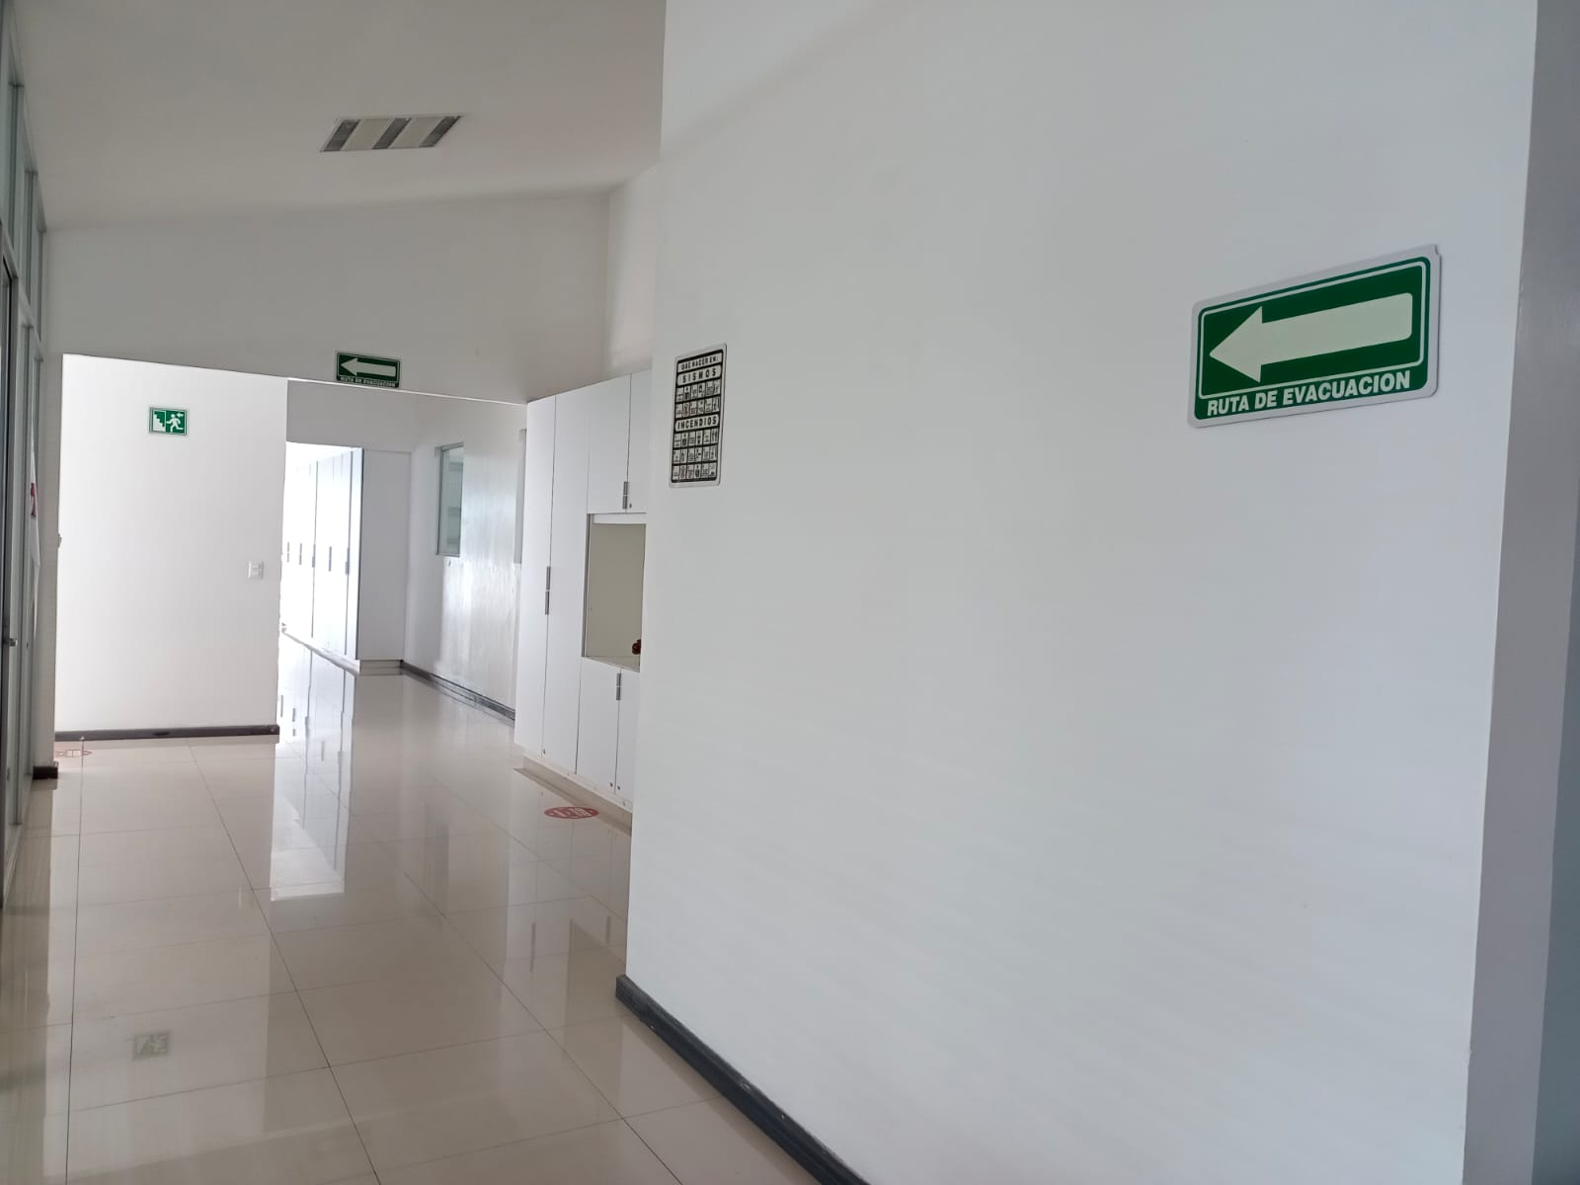

La cantidad de equipos contra incendio se encuentran vigentes. Se recomienda mantener a 1.50 metros y libres de obstáculos, previa señalamiento informativo.
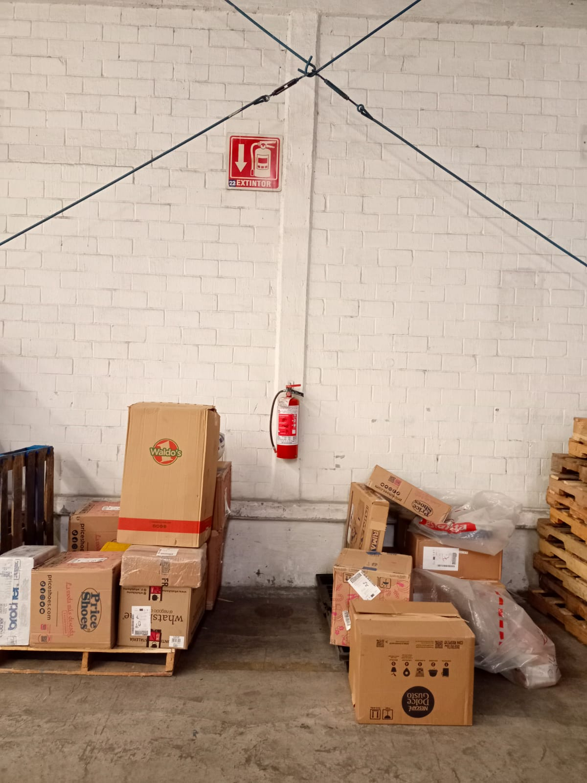 | 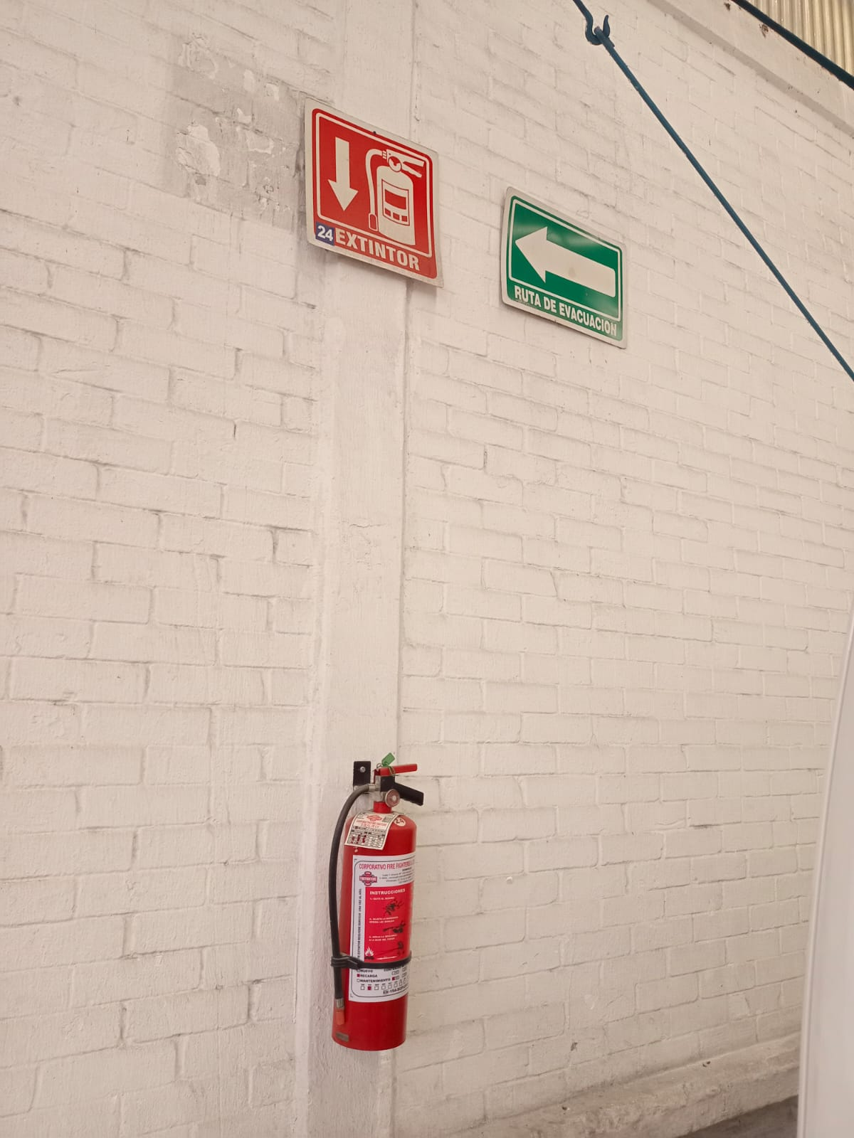
Cuenta con mantenimiento a techo, lozas y azotea debe registrarse en bitácora, dando evidencia de limpieza en bajadas pluviales, aplicación de impermeabilizante, mantenimiento preventivo y correctivo. En techo cuenta con iluminación tipo LED y ahorradores de energía. | 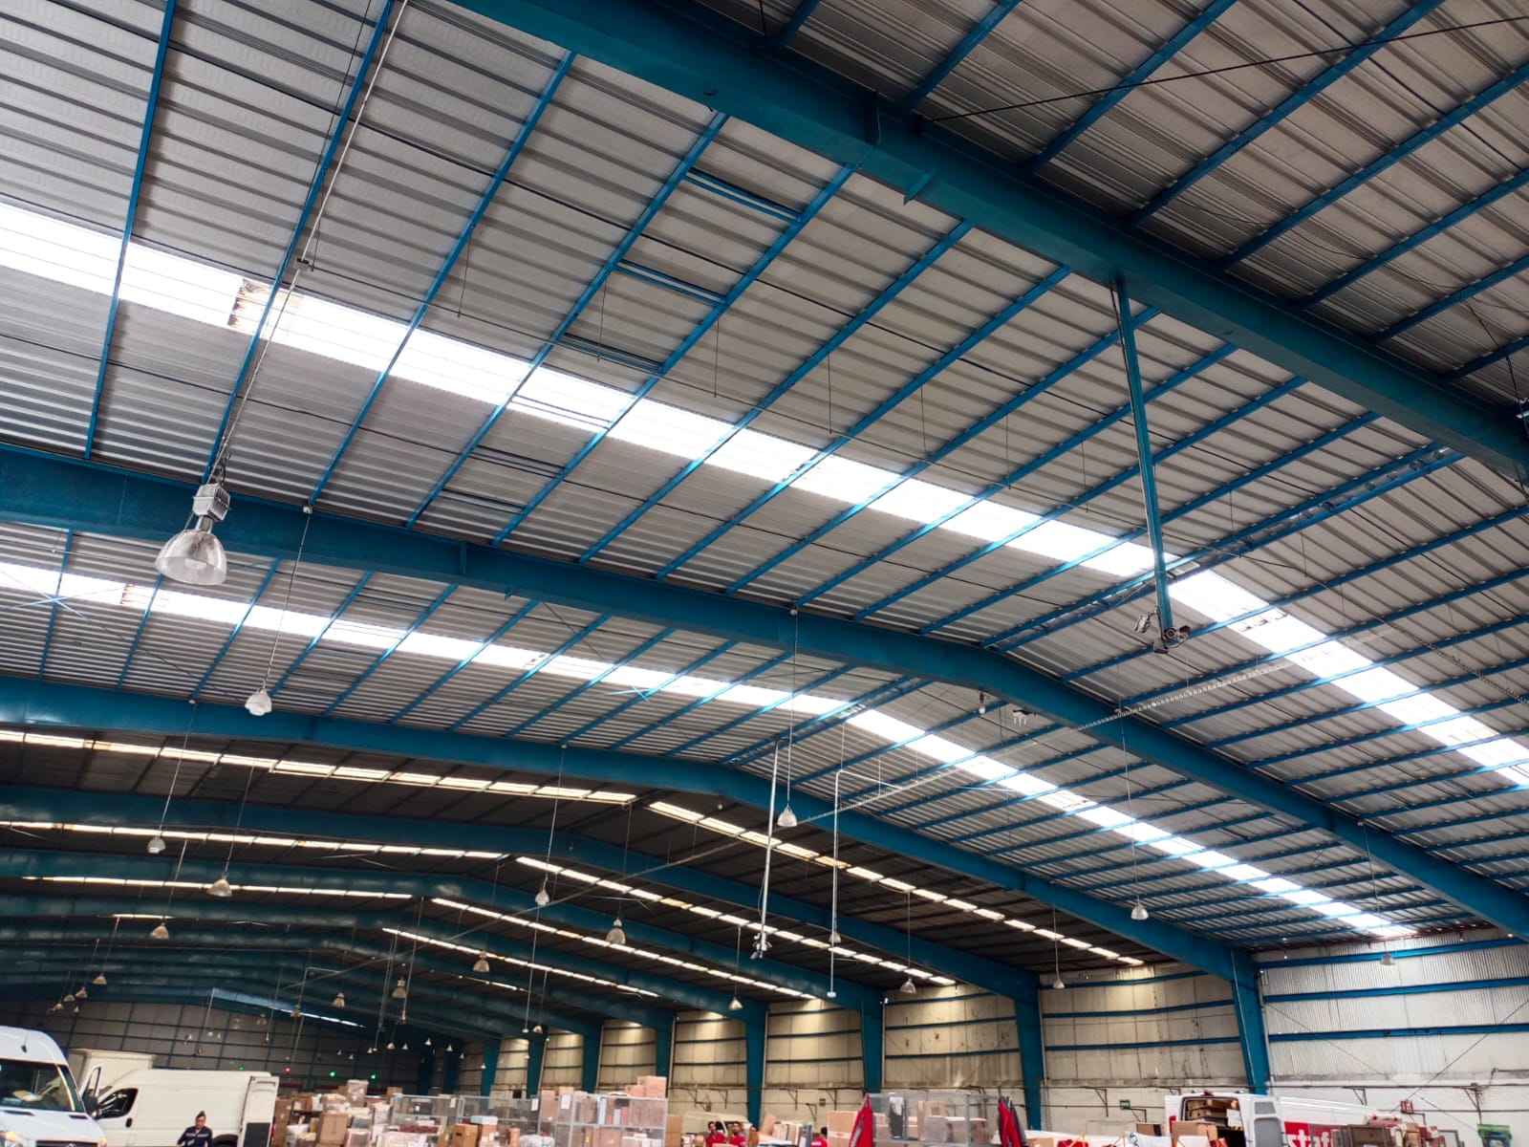
Cuenta con instalaciones de gas LP y gas natural, con una capacidad de suministro de 0 litros. Se con los dictámenes correspondientes que garantizan su correcta instalación y operación.
No cuenta con instalación de gas LP.

Se cuenta con un plan de emergencia para casos de incendio, definido en el presente Programa interno de Protección civil, mismo que debe ser difundido y socializado con el personal de ESTAFETA MEXICANA SA DE CV COP PUEBLA, así como observar en el inmueble los requisitos de la NOM 002 STPS 2010 para centros de trabajo
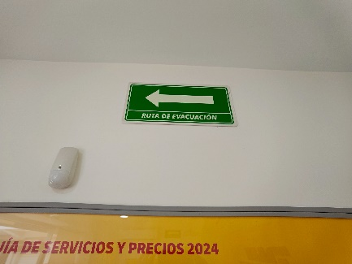 | 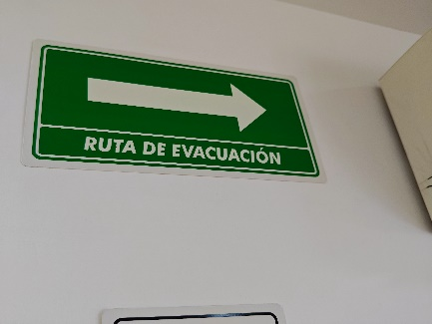 | 
Los pisos deben mantenerse limpios y libres de obstáculos permanentemente, evitar malas condiciones pudiendo propiciar un accidente como caídas, resbalones, golpes que amenace a los trabajadores o los usuarios y usuarios según la NOM 001 STPS 2008. |  | 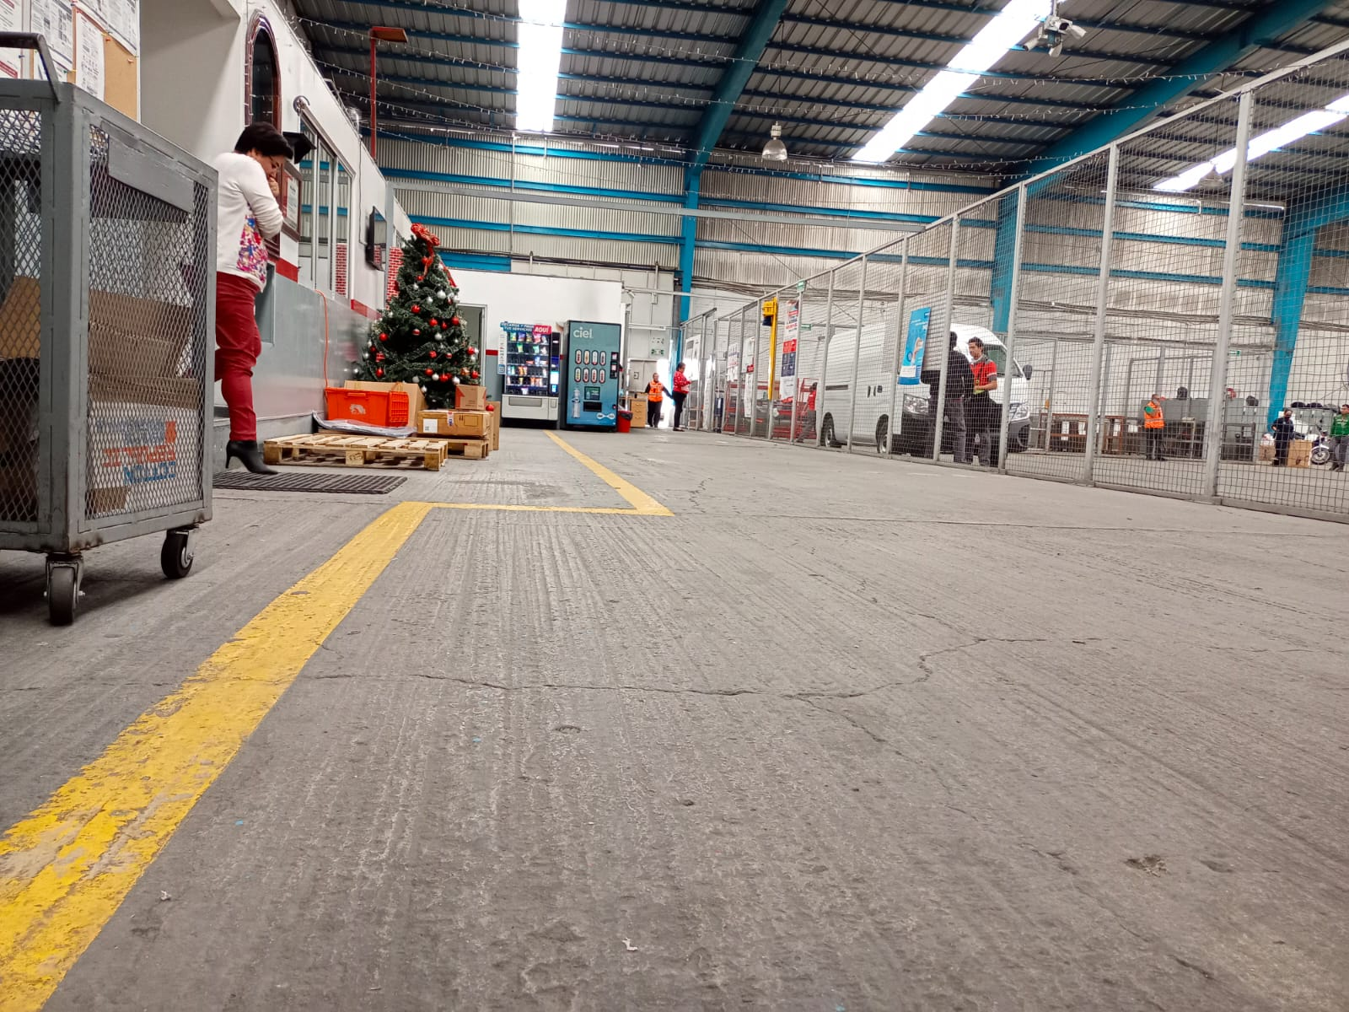
Instalación eléctrica maneja voltaje de 110 volts, se encuentran dentro de canaleta, no presenta cableado provisional, mismo que se realiza evitando riesgos. |  | 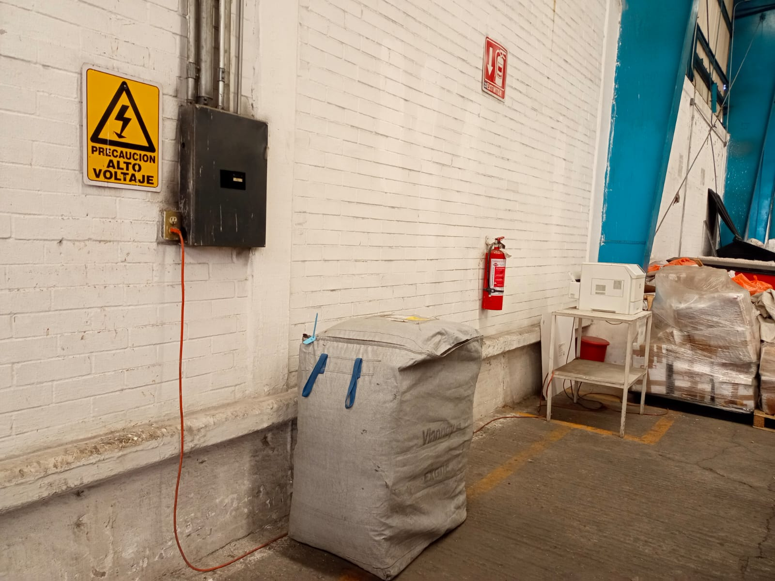

Cuenta con sistema de alarma en caso de contingencia, se recomienda realizar inspección de manera regular para garantizar su buen funcionamiento. | 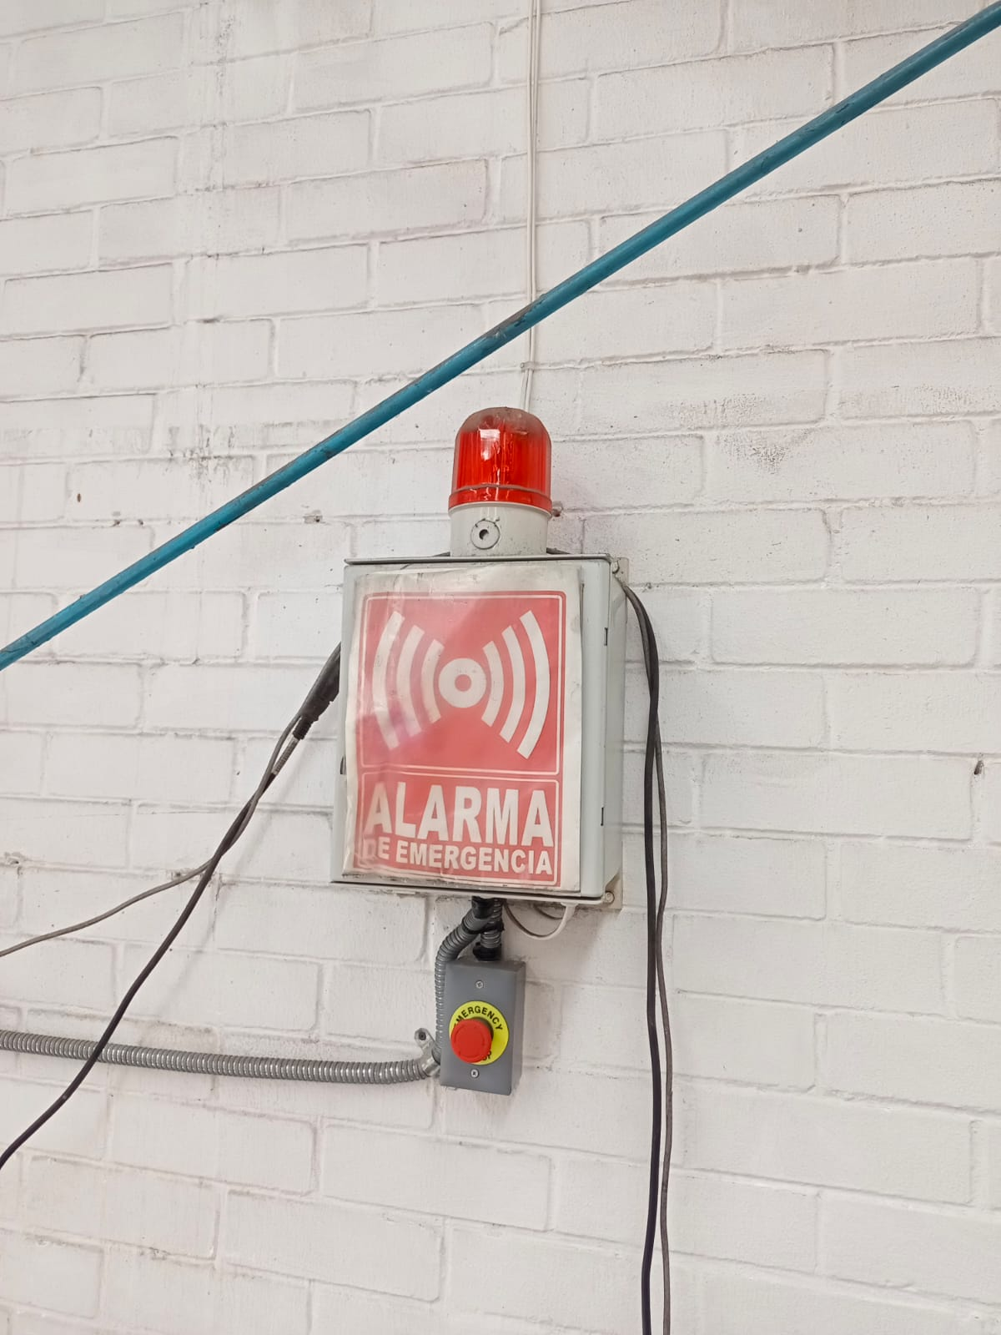
Cuenta con lámparas de emergencia de acuerdo con norma y área de riesgo se encuentran vigentes, se recomienda dar seguimiento al programa de mantenimiento anual. | 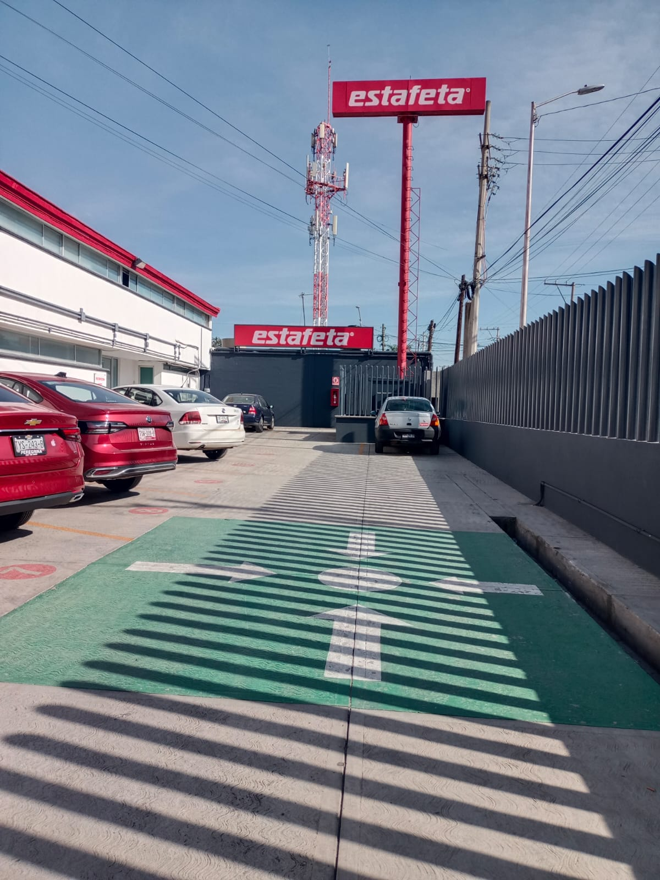
La señalización, se recomienda colocar a una altura de 1.50 metros de acuerdo con NOM 003 SEGOB 2002 Señales y avisos, cuenta en cantidad y calidad óptima de acuerdo con usos de espacios para un mejor desarrollo del plan de evacuación. | 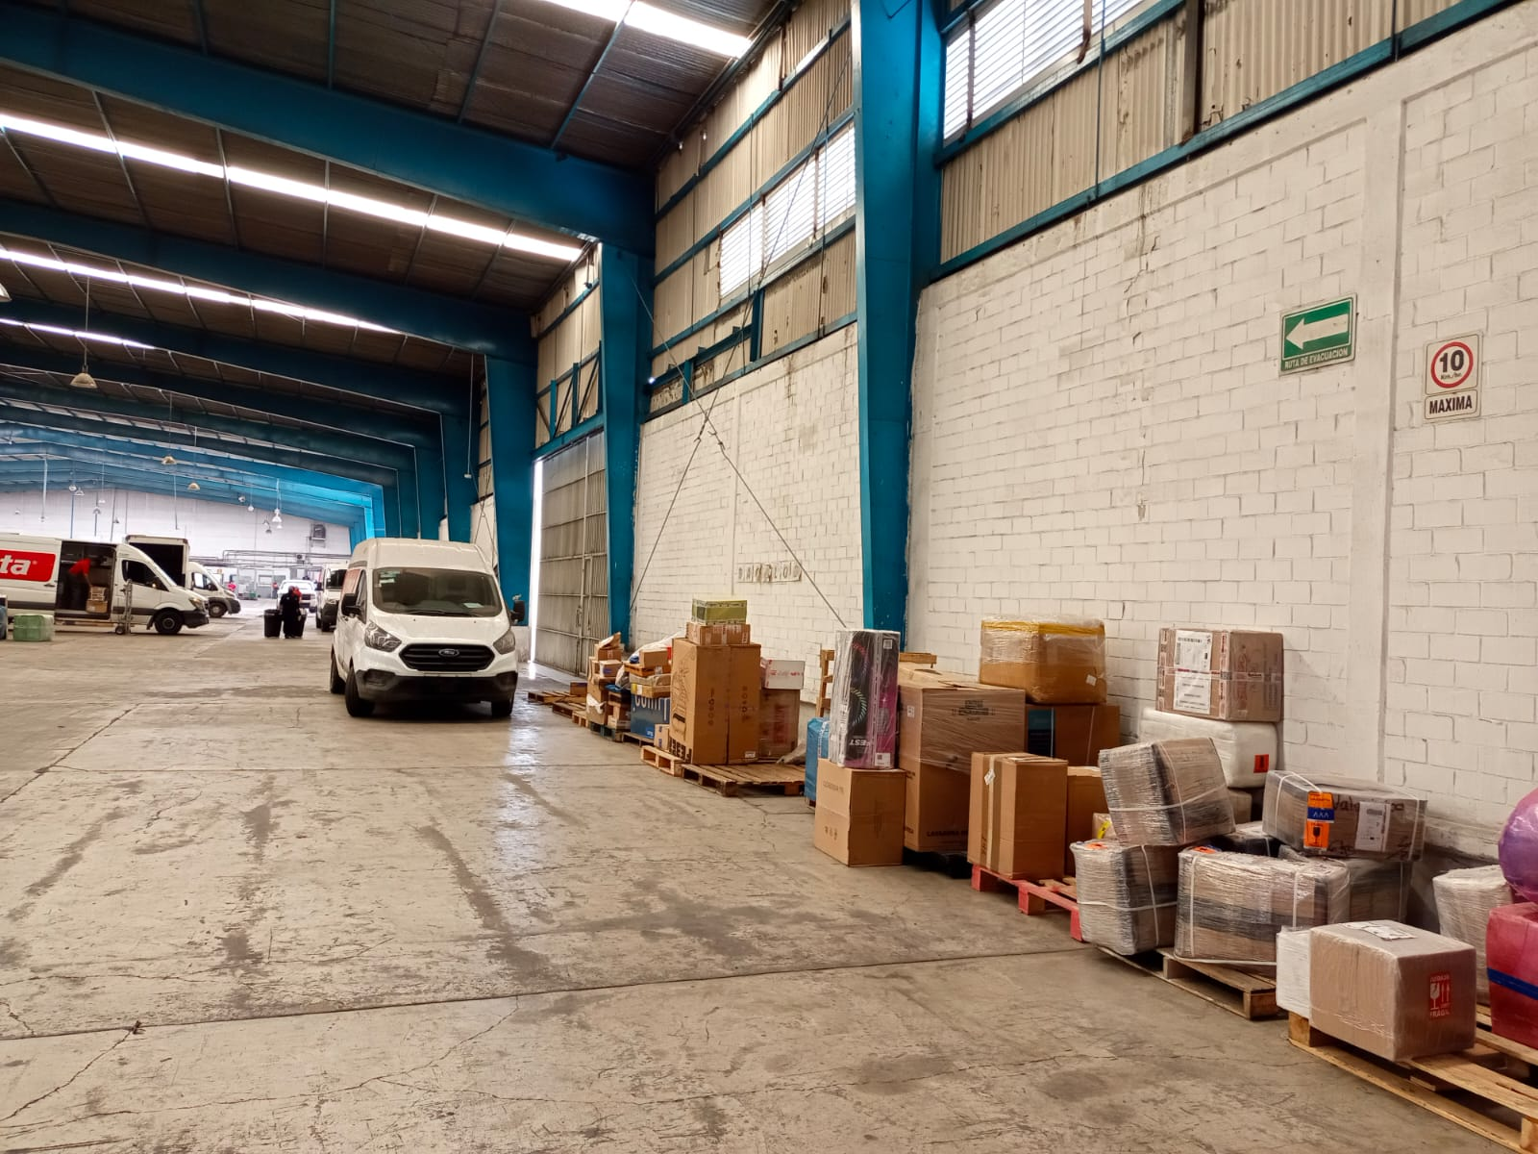

El botiquín cuenta con material de curación (NO DEBE CONTENER MEDICAMENTO DE ACUERDO CON LA NOM-030-STPS-2009 Y NOM-020-STPS-1994) debe contar con bitácora de mantenimiento a cargo de la brigada de Primeros auxilios indicación actual. | 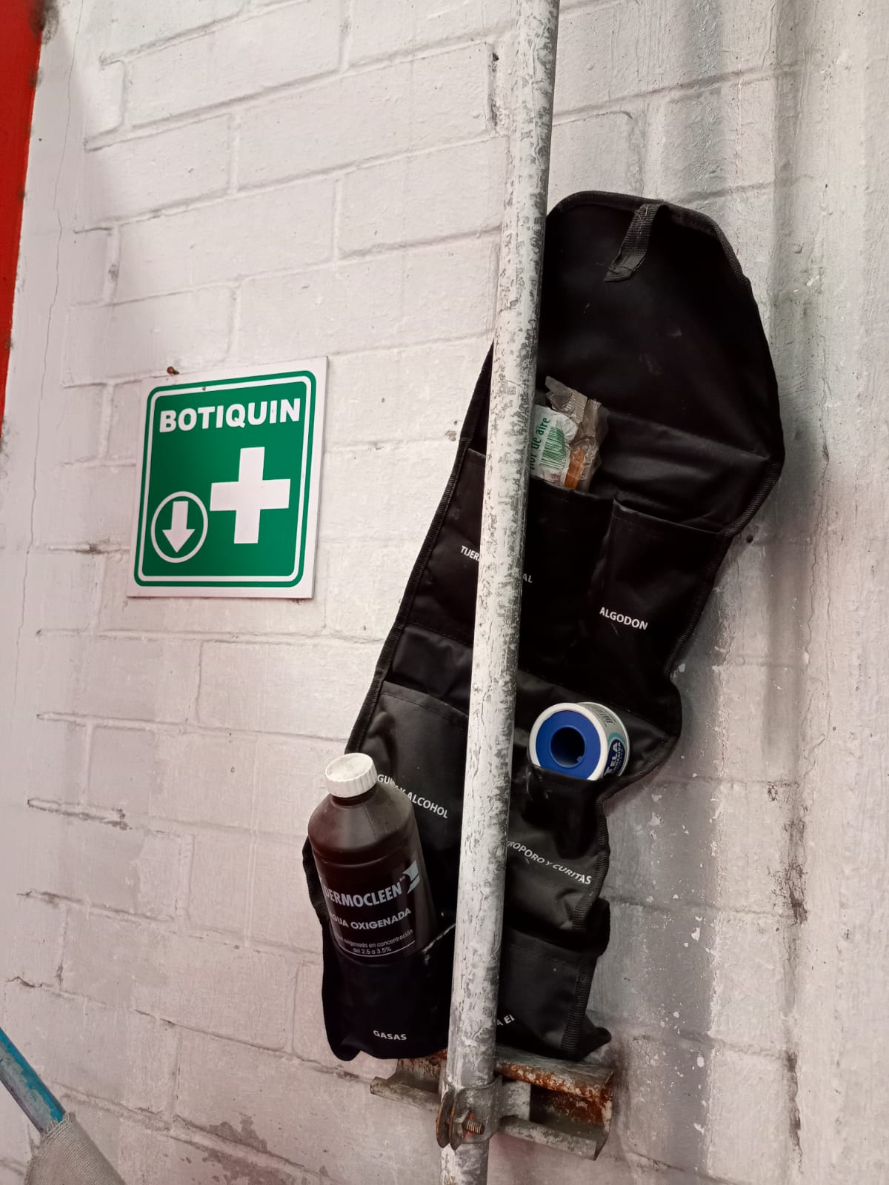
Los sanitarios se encuentran higiénicos y sanitizados, con medidas acorde a la población usuarios. Evitar el transvase en productos de limpieza y preferentemente utilizar sustancias con las mismas propiedades químicas, pero menos peligrosas para la salud durante su aseo. | 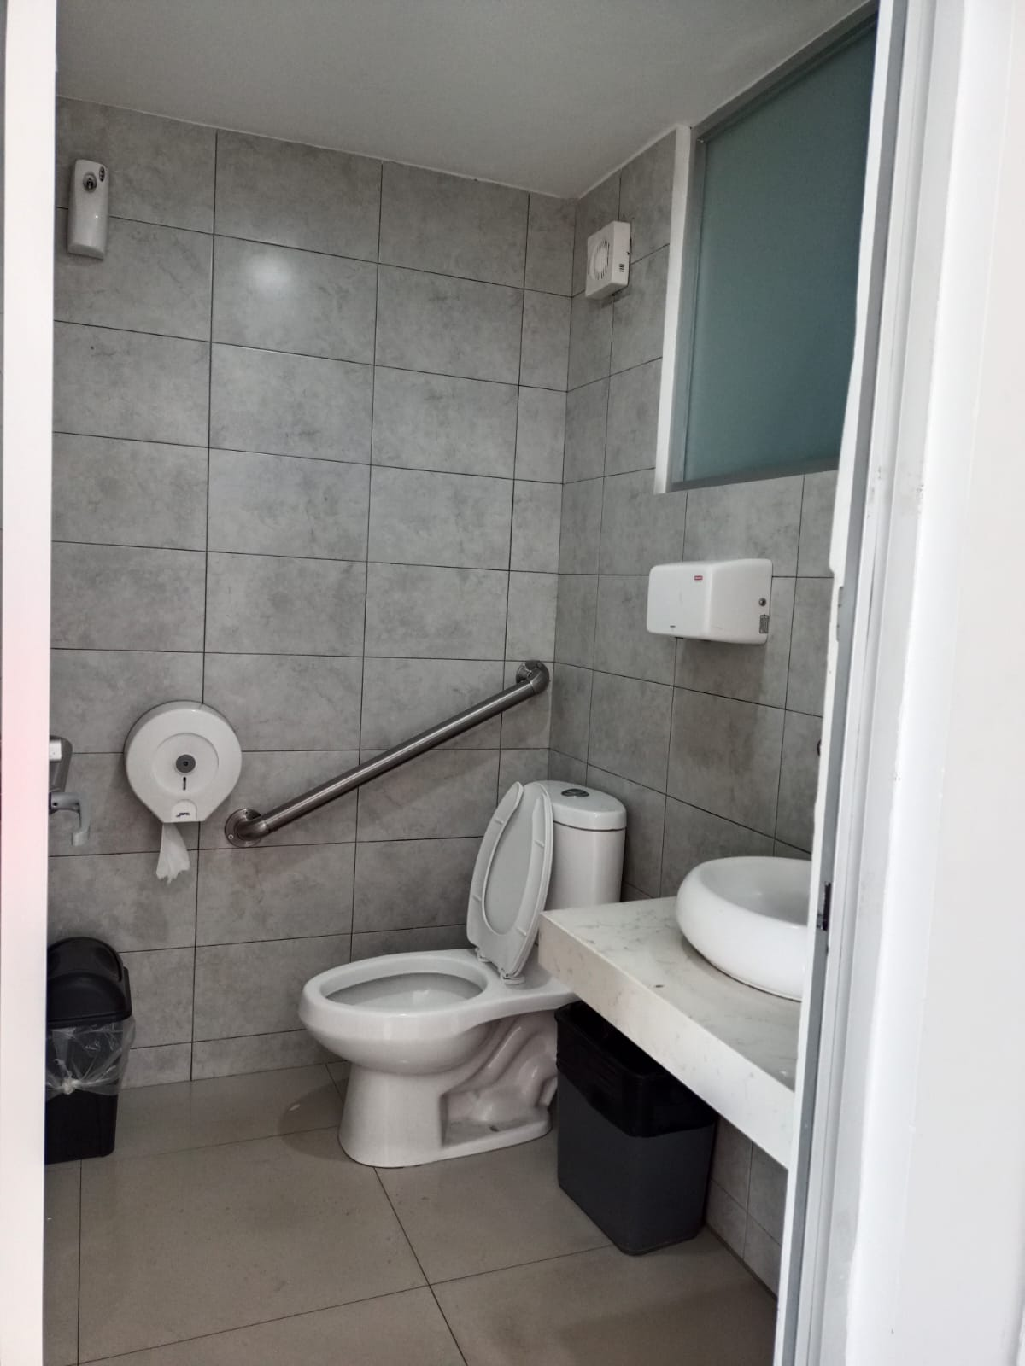
Cuenta con detectores de humo fotoeléctrico de acuerdo con norma y área de riesgo se encuentran vigentes, se recomienda dar seguimiento al programa de mantenimiento anual. | 